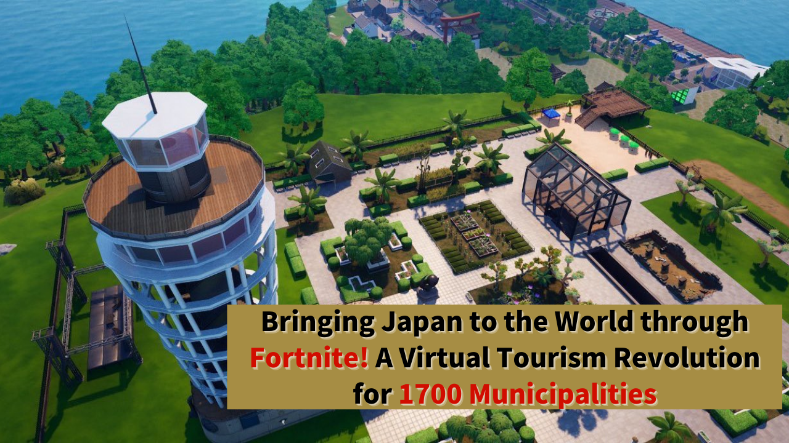

**Fortnite ile Japonya'yı Dünyaya Tanıtmak! 1.700 Belediyede Sanal Turizm Devrimi**

# Giriş

JAPAN DAO ailesinin tüm üyelerine merhaba!

Bugün sizlere muazzam bir potansiyele sahip inanılmaz bir projeden bahsedeceğiz.

Herkesin bildiği Fortnite oyununu kullanarak Japonya'nın turizmini kökten değiştirmeyi amaçlayan cesur bir girişim başladı.

Hiç Fortnite oynadınız mı? Bu dünya çapında popüler oyun, Japonya'nın turizmini değiştirebilir!

JAPAN DAO'nun yetenekli yaratıcısı Koo ve diğer yetenekli yaratıcılar, Fortnite içinde Japonya'nın 1.700 belediyesinde dijital turizm başlatmayı planlıyorlar.

'Sanal Enoshima' projesi şimdiden yürürlükte ve gelecekte 1.700 belediyeye yayılma potansiyeline sahip. Bu plan gerçekleşirse, dünyanın dört bir yanındaki insanlar oyun aracılığıyla Japonya'nın güzel manzaralarını ve kültürünü deneyimleyebilir ve 'Gerçekten Japonya'ya gitmek istiyorum!' diye düşünebilirler.



# JAPAN DAO Bölgesel Kalkınma Dijital Gelişim Departmanının Yeni Başkanı Koo Hakkında

JAPAN DAO'nun kurucusu Yuda'nın (@yudajapandao) gönderisine göre, resmi yaratıcı Koo'nun (@dj_kooooo) JAPAN DAO Bölgesel Kalkınma Dijital Gelişim Departmanının yeni başkanı olarak atandığı duyuruldu.



Koo (@dj_kooooo), 2D ve 3D hareket üretimi ve Vtuber üretiminde uzmanlaşmış bir yaratıcısıdır. Unreal Engine'i kullanarak metaverse alanında projelerde aktif olarak yer almaktadır. Geçmiş projeleri arasında Sanal Enoshima'nın oluşturulması ve 'Fujisawa Sanayi Festivali 2024' için Fortnite projesine katılım bulunmaktadır.

Koo, çocuklardan büyük ilgi gördü ve Fortnite'ın etkisini bir kez daha fark etti.

Yeni başkan olarak, Koo'nun dijital turizm devrimini yönlendirmesi ve JAPAN DAO'nun vizyonunu gerçekleştirmesi bekleniyor.

# Sanal Enoshima Hakkında

Bu büyük planın ilk adımı olarak 'Sanal Enoshima' projesi yürütülüyor. Koo ve diğer yetenekli yaratıcılar işbirliği içinde çalışıyorlar.

Üretim süresi: Yaklaşık 3 ay

Ölçek: Neredeyse birebir ölçekli açık dünya tasarımı

Özellikler: Nesnelerin %99'u yıkılabilir

Oynanış: Fortnite'ın tasarım felsefesine dayalı battle royale keyfi

Bu inanılmaz hız ve kalite ile tamamlanan 'Sanal Enoshima' Fortnite'da yayınlanacak. Ayrıca, resmi lansman sırasında diğer şirketlerle işbirliği yaparak turnuvalar düzenleme planları da bulunmaktadır. Güzel Enoshima manzaralarının keyfini çıkarırken, Fortnite'ın benzersiz oyun deneyimini yaşayabilirsiniz. Bu kesinlikle harika bir deneyim olacaktır.

Ayrıca, bu tür yüksek kaliteli sanal alanlar oluşturabilen yaratıcıların işbirliği, Japonya'nın sanal turizminin geleceği için büyük bir potansiyel vaat ediyor.

# Japonya'nın 1.700 Belediyesinde Dijital Turizm Hakkında

Koo ve diğer yetenekli yaratıcılar tarafından oluşturulan Sanal Enoshima'nın etkileyici kalitesi düşünüldüğünde, bu projenin büyüklüğü ve potansiyeli daha da belirgin hale geliyor.

Bu tür yüksek kaliteli dünyaların Japonya'nın 1.700 belediyesinde uygulanması, ölçülemez bir etkiye sahip olacaktır!

Ayrıca, Fortnite'ın oyun özelliklerini kullanarak, bu proje sadece bir turizm simülasyonunun ötesinde yeni bir deneyim sunuyor ve insanlara eğlenirken Japonya hakkında bilgi edinme fırsatı veriyor.

Bu proje gerçekleşirse, dünya çapındaki oyuncuların evlerinden Japonya'yı gezebilecekleri, gerçekten 'dijital turizm devrimi' olarak adlandırılabilecek öncü bir girişim olacaktır.

# Sanal Turizm Devrimi: 7 Milyar İnsanı Japonya'ya Getirmek

JAPAN DAO'nun hedefi gerçekten bir turizm devrimidir. Büyük hedefleri, 'Fortnite'ta Japonya'yı oluşturmak ve 7 milyar insanı Japonya'ya getirmek'.

Dünya çapındaki oyuncular oyun aracılığıyla Japonya'nın cazibesini deneyimleyecekler ve bu deneyim gerçek bir Japonya turizmine dönüşebilir. Bu yeni turizm tanıtım şekli, Japonya'nın turizm endüstrisinde büyük bir değişiklik yapma potansiyeline sahiptir.

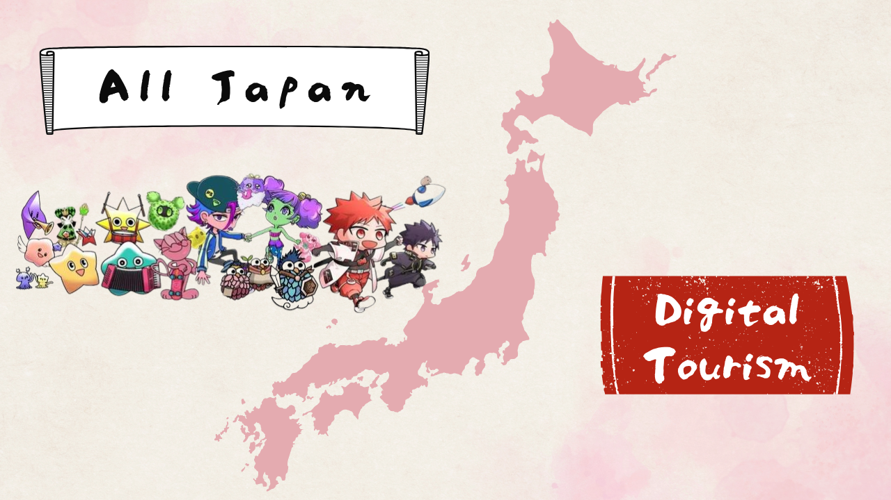

# Gelecek Beklentileri

Japonya'nın 1.700 belediyesini sanal alanda yeniden yaratma ve bu cazibeyi dünyaya aktarma vizyonuyla, bu proje her bölgenin özelliklerini ve kültürünü gerçekçi bir şekilde ifade ederek ve etkileşimli deneyimler sunarak yeni bir turizm biçimi yaratmayı hedefliyor.

Sanal Enoshima'nın başarısı, projenin daha da geliştirilmesi için temel oluşturacak ve diğer bölgelere genişlemeyi hızlandıracaktır. Bölgesel canlanma ve dijital teknolojinin birleşmesi, Japonya'nın turizm endüstrisine yenilik getirmesi bekleniyor.

Yeni turizm deneyimleri sürekli olarak ortaya çıkacak, dünya çapındaki turistlerin ilgisini çekecek ve Japonya'nın cazibesini gösterecektir.

# Sonuç

Fortnite aracılığıyla Japonya'nın cazibesini dünyaya göstermek. Bu yeni görünen fikir, Japonya'nın turizminde devrim yaratabilir.

JAPAN DAO ailesinin bir parçası olarak, bu yenilikçi projeyi tam destekleyelim. Dünyanın dört bir yanındaki oyuncularla birlikte tamamlanmış sanal Japonya'da Japonya'nın cazibesini yeniden keşfedeceğimiz günü sabırsızlıkla bekliyoruz!

JAPAN DAO'nun faaliyetleri hakkında daha fazla bilgi edinmek isteyenler, en son bilgileri almak için aşağıdaki resmi hesapları takip ettiğinizden emin olun!

🐦 X (önceden Twitter): @japannftmuseum

💬 Discord: JAPAN DAO resmi

📸 Instagram: @japannftmuseum

Lütfen takip edin ve bir 💛 verin!